***8 de cada 10 articles sobre l’escalada armamentística a Europa tenen un posicionament favorable a les polítiques de militarització***

***Mèdia.cat i Lafede.cat presenten un informe que analitza com els mitjans han tractat la remilitarització d’Europa i l’escalada armamentística i proposa una sèrie de recomanacions per tal de promoure un periodisme de pau***

***L’informe es presentarà avui dimecres 4 de desembre a les 18h amb una taula rodona al Col·legi de Periodistes de Catalunya***

*Barcelona, 4 de desembre de 2024.* **Mèdia.cat**, l’Observatori Crític dels Mitjans impulsat pel **Grup de Periodistes Ramon Barnils**, i **Lafede.cat,**  la Federació Catalana d’Organitzacions per a la Justícia global, publiquen aquest dimecres 4 de desembre **l’informe *Els mitjans davant del projecte de remilitarització d’Europa****.* El treball l’ha elaborat el periodista Joan Canela.

[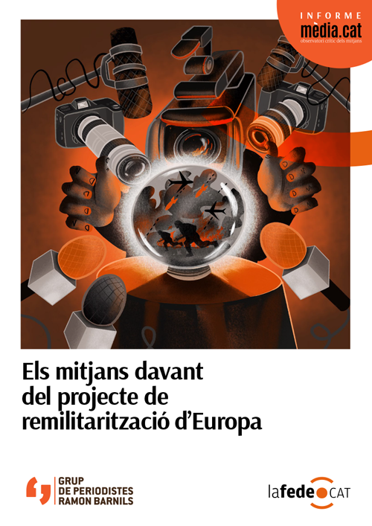](https://www.media.cat/2024/12/04/els-mitjans-davant-del-projecte-de-remilitaritzacio-deuropa/)

[**Podeu llegir i descarregar l’informe aquí**](https://www.media.cat/2024/12/04/els-mitjans-davant-del-projecte-de-remilitaritzacio-deuropa/)

L’estudi **analitza el tractament periodístic de 63 articles** relacionats amb el **debat sobre la remilitarització europea** publicats en 7 mitjans de comunicació amb presència a Catalunya durant diferents lapses de temps entre el 28 de febrer d’aquest any -quan la presidenta de la Comissió Europea, Ursula von de Leyen, pronunciava un discurs en què “alertava” del perill d’una guerra a gran escala dins del territori de la UE-i l’11 de juliol, quan es va acabar la cimera de l’OTAN a Washington. L’informe també proposa un **conjunt de recomanacions sobre com apostar per un periodisme de pau**, a partir de les veus de diferents persones expertes.

**La majoria d’articles assumeixen l’escalada bèl·lica com un fet inevitable**

L’informe conclou que la majoria d’articles analitzatsassumeixen l’**escalada bèl·lica com un fet inevitable** i plantegen la **remilitarització com a única via possible**. És a dir, es tracta la guerra com si fos una evidència i una “opció única”**, deixant fora el discurs crític davant d’aquesta idea**. Aquestes idees es reforcen tant amb la tria del llenguatge com amb l’ús exclusiu de fonts que reforcen aquest missatge. Per exemple, **de les 63 peces analitzades, 49 (un 78%) tenen un posicionament favorable a les polítiques de militarització,** només 12 (un 9%) són crítiques amb aquestes polítiques i dues (3%) estan més equilibrades.

Pel que fa al llenguatge, e**l 71% dels articles (un total de 45) analitzats fan servir un llenguatge que normalitza aquest discurs militarista**, mentre que en els altres 18 (29%) el llenguatge és més neutre. Dels 41 articles informatius, **gairebé la meitat (un 46%) citen exclusivament fonts oficials governamentals** o altres actors que també tenen discursos o interessos a favor de la militarització. **Només en 12 articles (19%) se citen altres fonts més diverses** i amb opinions **més crítiques amb aquestes polítiques.** Una altra de les conclusions és que **els mitjans sovint silencien les alternatives** basades en la cultura de pau i la no-violència.

L’estudi també **reivindica la funció preventiva del periodisme**, que passa perquè els mitjans de comunicació assumeixin la desescalada bèl·lica, la desmilitarització i les vies pacífiques per resoldre conflictes, en comptes d’atiar a l’actual clima bèl·lic.

Els 63 articles analitzats, tant informatius com d’opinió, es van publicar al Diari Ara*,* els mitjans de la Corporació Catalana de Mitjans Audiovisual (CCMA), *elDiario.es*, *El Mundo, El Periódico, El País* i *La Vanguardia*.

**Informar amb la perspectiva del periodisme de pau**

A partir dels resultats de l’anàlisi de les peces, l’informe incorpora un conjunt de recomanacions per tal d’informar promovent una cultura de pau en comptes de les polítiques de remilitarització. Fruit de les entrevistes a persones expertes en periodisme de pau, es proposa **posar el focus en els qui pateixen les guerres i no en els qui les provoquen**, **donar veu a qui construeix** i als processos de reparació del teixit social trencat pels conflictes i **no acceptar els termes del poder sense qüestionar-los**. També es proposa **convertir el periodisme de pau en la política comunicativa dels mitjans** i actuar amb responsabilitat.

La diagnosi *“Els mitjans davant del projecte de remilitarització d’Europa”* és fruit del treball de Lafede.cat en el marc del Fòrum Català per la Pau, un dels objectius del qual és enfortir el moviment per la pau català.

L’estudi es presenta avui 4 de desembre, en un acte al Col·legi de Periodistes de Catalunya, a les 18h. Hi participaran l’autor, **Joan Canela**, l’editora de Mèdia.cat, **Carme Verdoy**, i es farà una taula rodona per debatre i plantejar maneres de promoure el periodisme de pau des dels mitjans de comunicació, amb **Patricia Simón**, reportera i periodista d’investigació freelances especialitzada en relacions internacionals i drets humans; **Albert Mercadé**, periodista de 3Cat i director del microcredencial *Periodisme en zones de conflicte i entorns hostils* a la UPF, i **Xavier Giró**, professor de periodisme de conflictes.

Per assistir-hi, cal inscriure’s [en aquest formulari](https://docs.google.com/forms/d/e/1FAIpQLSedbAdv5NqOe3XpYBtkFuBbR4Wj4CKATxk0S4Vqp_tXrdBtNg/viewform).

[**Podeu llegir i descarregar l’informe aquí**](https://www.media.cat/2024/12/04/els-mitjans-davant-del-projecte-de-remilitaritzacio-deuropa/)

***Més informació sobre l’informe o sobre l’acte:***

Carme Verdoy

[editor@media.cat](mailto:editor@media.cat) - 605 61 09 94

Montse Santolino

[comunicacio@lafede.cat](mailto:comunicacio@lafede.cat) - 676 30 22 41⁩